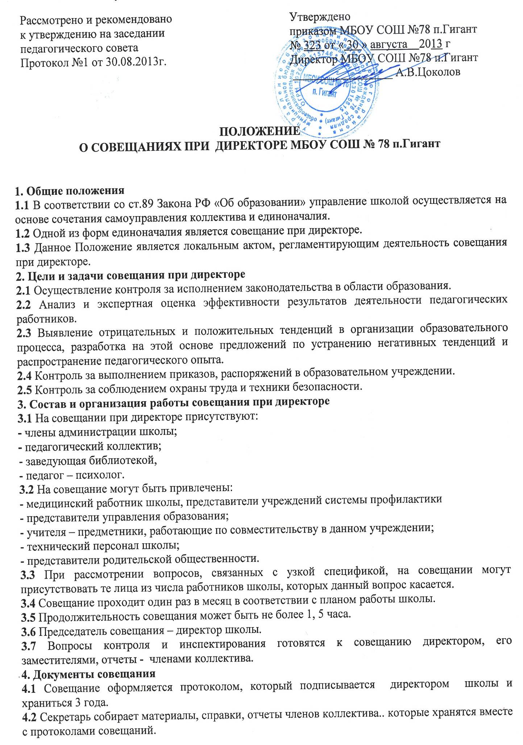Рассмотрено и рекомендовано Утверждено
к утверждению на заседании приказом МБОУ СОШ №78 п.Гигант
педагогического совета № 323 от « 30 » августа 2013 г
Протокол №1 от 30.08.2013г. Директор МБОУ СОШ №78 п.Гигант
_________________ А.В.Цоколов

ПОЛОЖЕНИЕ
О СОВЕЩАНИЯХ ПРИ ДИРЕКТОРЕ МБОУ СОШ № 78 п.Гигант

1. Общие положения
1.1 В соответствии со ст.89 Закона РФ «Об образовании» управление школой осуществляется на основе сочетания самоуправления коллектива и единоначалия.
1.2 Одной из форм единоначалия является совещание при директоре.
1.3 Данное Положение является локальным актом, регламентирующим деятельность совещания при директоре.
2. Цели и задачи совещания при директоре
2.1 Осуществление контроля за исполнением законодательства в области образования.
2.2 Анализ и экспертная оценка эффективности результатов деятельности педагогических работников.
2.3 Выявление отрицательных и положительных тенденций в организации образовательного процесса, разработка на этой основе предложений по устранению негативных тенденций и распространение педагогического опыта.
2.4 Контроль за выполнением приказов, распоряжений в образовательном учреждении.
2.5 Контроль за соблюдением охраны труда и техники безопасности.
3. Состав и организация работы совещания при директоре
3.1 На совещании при директоре присутствуют:
- члены администрации школы;
- педагогический коллектив;
- заведующая библиотекой,
- педагог – психолог.
3.2 На совещание могут быть привлечены:
- медицинский работник школы, представители учреждений системы профилактики
- представители управления образования;
- учителя – предметники, работающие по совместительству в данном учреждении;
- технический персонал школы;
- представители родительской общественности.
3.3 При рассмотрении вопросов, связанных с узкой спецификой, на совещании могут присутствовать те лица из числа работников школы, которых данный вопрос касается.
3.4 Совещание проходит один раз в месяц в соответствии с планом работы школы.
3.5 Продолжительность совещания может быть не более 1, 5 часа.
3.6 Председатель совещания – директор школы.
3.7 Вопросы контроля и инспектирования готовятся к совещанию директором, его заместителями, отчеты - членами коллектива.
4. Документы совещания
4.1 Совещание оформляется протоколом, который подписывается директором школы и храниться 3 года.
4.2 Секретарь собирает материалы, справки, отчеты членов коллектива.. которые хранятся вместе с протоколами совещаний.

